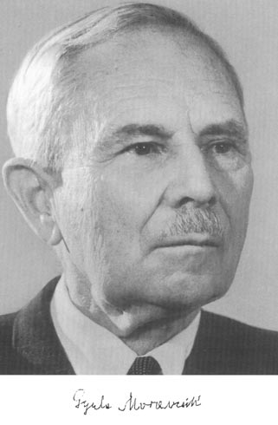

Tudományos kollokvium Moravcsik Gyula (1892‒1972) halálának ötvenedik évfordulójára a Moravcsik Gyula intézet szervezésében a Magyar Bizantinológiai Társaság közreműködésével

2022. december 15. (csütörtök)
Bölcsészettudományi Kutatóközpont
Humán Tudományok Kutatóháza
1097 Budapest
Tóth Kálmán u. 4.
II. emelet, Régészeti Intézet tanácsterme

Program

9.00‒9.20: Szovák Kornél intézetigazgató: Köszöntő és Moravcsik Gyula pályaképe

- szekció (Levezető elnök: Tusor Péter)

9.20‒9.40: Guba Ágoston:
A lélek mozgásai. Platón filozófiai egzegézise Plótinosnál

9.40‒10.00: Kármán Edit:
Az exemplum az Árpád-kori királyi oklevelek arengáiban

10.00‒10.20: Hamvas Endre:
Terminológiai kérdések középkori mágikus szövegekben

10.20‒10.40: Somogyi Szilvia:
A(z elefántcsont)toronyért kiállított évszázados váltók

10.40‒11.00: Adorjáni Zsolt:
Die Lieblichste der lieblichsten Gestalten

11.00‒11.30: Büfészünet

II. szekció (Levezető elnök: Mayer Gyula)

11.30‒11.50: Juhász Erika:
Franz Dölger

11.50‒12.10: Mészáros Tamás:
Ihr stets ergebener F. Dölger. A Darkó-Moravcsik vita a Byzantinische Zeitschriftben

12.10‒12.30: Farkas Zoltán:
ΑΝΑΛΗΨΙΣ

12.30‒12.50: Simon L. Zoltán:
Janus Pannonius és a tenger (Paneg. Marc. 314–446)

12.50‒13.10: Tusor Péter:
Liber, in quo scribuntur Alumni Collegÿ Germanici et Vngarici, qui praemisso examine et approbatione aliquo initiantur Ordine

13.10: Zárszó (Mayer Gyula)

